Ingress背景
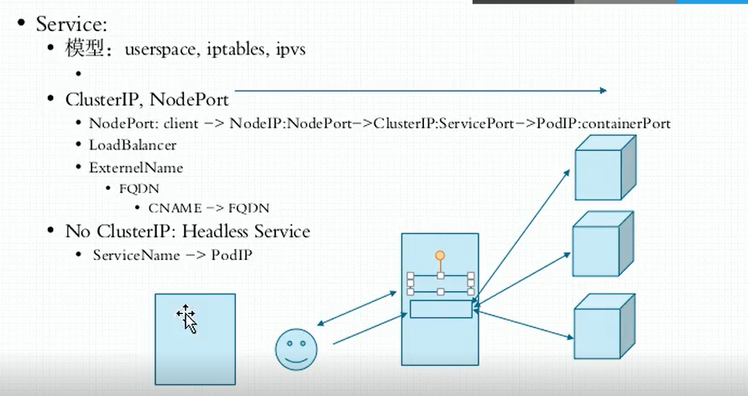
这里通过前面的service的总结，可以看到service的类型有很多种，但是这里有一种情况，就是关于https的请求，如果这里使用https,那么service是使用Iptables或者ipvs的话，这是四层网络，因此是无法解析https报文的，所以真正建立会话的是client和pod之间，但是这样同时就带来一个新的问题了，那就是service是有负载均衡作用的，那么访问不同的pod的时候，每次都要重新建立会话信息的话，那么就会导致访问很慢，因为每建立一次连接都是比较繁琐的，因此这里考虑https的请求不和pod建立连接关系，那么自然就不能使用四层的iptables和ipvs了.

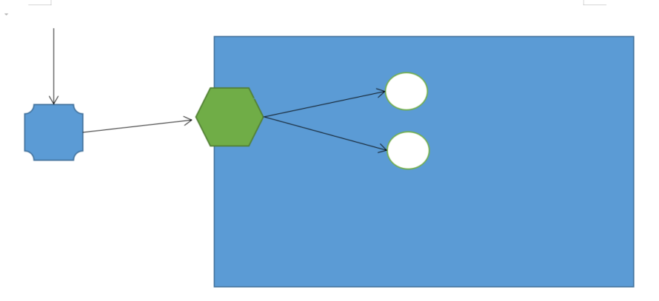
那么这里为了解决这个问题,其实可以把service更换为一个特殊的pod，这个pod的作用专门用来接受请求的，然后解析https服务，再把请求转发给后端的pod,这样的话，保证后端通信的时候不使用https，也就是起到一个会话卸载器的作用.但是如果这样的话，那么访问还是很麻烦，因此为了更近一步，那么这个pod就直接监听节点的端口，相当于用NodePort的作用，那么这样就可以做到解析https请求的作用了.
那么为了实现部署这种特殊的pod,一般会有一个叫做Ingress Controller来进行控制的，这个是可以controller manager并列的一个，而通常所使用的控制器则是controller manager下的子集.同时这里实现这种pod，可以使用DaemonSet来实现，但是为了防止节点数庞大的时候，每个节点都部署ingress，可以通过设置污点的方式来控制部分节点实现,而前端的负载均衡器的实现，目前市场上有nginx、Traefik、Envoy等来实现.

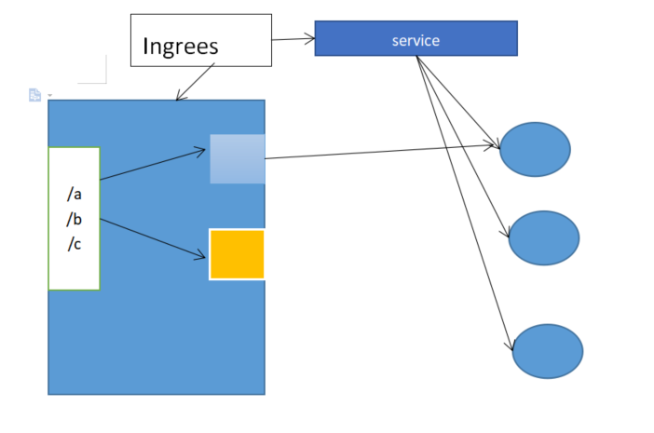
这里同时又产生一个问题了，例如使用nginx进行代理的时候，那么这里可以考虑通过使用url的方式来区分不同类型的Ingress Controller，但是这里后面怎么映射到后端的pods呢？因为pods的信息是动态地，这里还是需要一个service来进行监控pods的变化，然后通过一个叫Ingress资源的对象来把信息注入到nginx当中，那样的话后端变化了就可以即使知道了，那么这里service就不再起着分发流量的作用，而是相当于一个监听的作用了，可以使用headless类型的service了，那样直接暴露解析pods的ip信息.

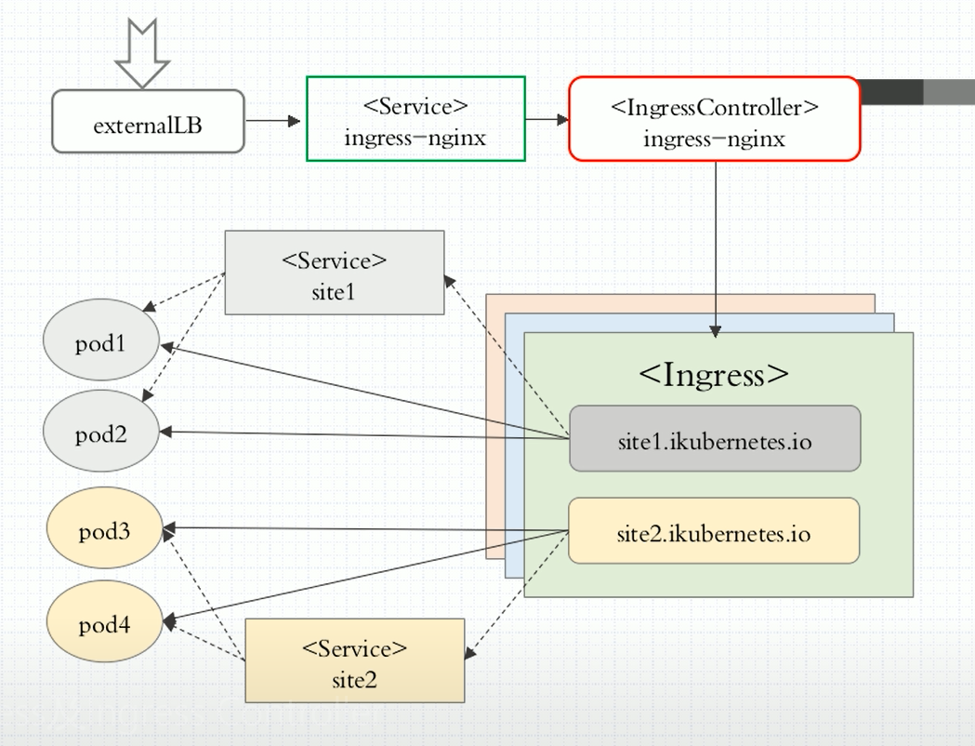

这张图就是总结上面所说的内容的.前端就是一个负载均衡器externalLB,然后分发流量到ingress-nginx，接着一层层转发过去.

Ingress创建及使用

部署ingress-controller
https://github.com/kubernetes/ingress-nginx
github上关于ingress-nginx的内容.

这里需要先创建一个namespace等内容，那么为了方便，github中有一个yaml是集成了所需的内容,也就是mandatory.yaml的内容,可以直接复制该文件的内容进行下载.

https://github.com/kubernetes/ingress-nginx/blob/master/deploy/static/mandatory.yaml

- [root@master yaml]# kubectl get pods -n ingress-nginx
- NAME READY STATUS RESTARTS AGE
- default-http-backend-5d74cc58d-zlqp8 1/1 Running 20 2d6h
- nginx-ingress-controller-4flcl 1/1 Running 1 28h
- nginx-ingress-controller-7fcf8df75d-c8bpf 1/1 Running 0 26m
- nginx-ingress-controller-cjpz2 1/1 Running 1 2d6h
- nginx-ingress-controller-qvhzb 1/1 Running 0 145m
- [root@master yaml]# kubectl get svc -n ingress-nginx
- NAME TYPE CLUSTER-IP EXTERNAL-IP PORT(S) AGE
- default-http-backend ClusterIP 10.43.31.230 <none> 80/TCP 2d6h

那么这里下载运行会有如上pods启动.创建完ingress-nginx之后，就需要创建ingress资源了，当然这里提醒一句，如果要把ingress-nginx改造成共享名称空间的方式，那么需要把with-rbac.yaml的配置改为DaemonSet，然后监听宿主机的端口，但是要保证不冲突等等.

下面是k8s官网的地址.
https://kubernetes.io/docs/concepts/services-networking/ingress/

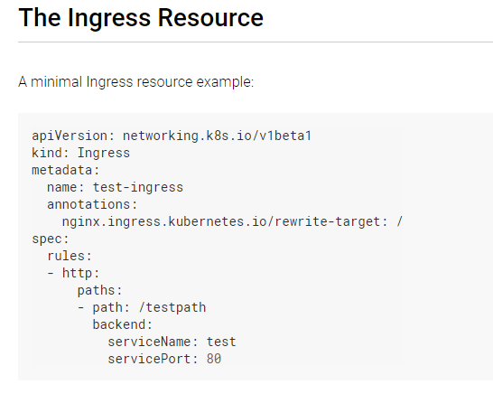
这里官网给出的demo，可以看到这里定义的时候，需要用到annotations,主要是表明这是一个nginx.然后这里bakend就是关联后面的service是什么.路径是什么等等.

部署pods和serivcie
这里因为要关联后端的pods和service,因此先使用前面的简单的配置来实现.
- [root@master yaml]# cat deploy-svc.yaml
- apiVersion: v1
- kind: Service
- metadata:
- name: myapp
- namespace: default
- spec:
- selector:
- app: myapp
- release: canary
- ports:
- - name: http
- targetPort: 80
- port: 80
- [root@master yaml]# cat deploy-demo.yaml
- ---
- apiVersion: apps/v1
- kind: Deployment
- metadata:
- name: myapp-deploy
- namespace: default
- spec:
- replicas: 3
- selector:
- matchLabels:
- app: myapp
- release: canary
- template:
- metadata:
- labels:
- app: myapp
- release: canary
- spec:
- containers:
- - name: myapp
- image: ikubernetes/myapp:v1
- imagePullPolicy: IfNotPresent
- ports:
- - name: http
- containerPort: 80

这里使用的是之前实现的

部署ingress-service
这里部署完成ingress controller之后，那么前面还需要一个service,为的是让外部流量进入到该controller上，因此这里的配置可以见下面的地址所示:

https://github.com/kubernetes/ingress-nginx/blob/master/deploy/static/provider/baremetal/service-nodeport.yaml

- [root@master yaml]# cat ingress-svc.yaml
- apiVersion: v1
- kind: Service
- metadata:
- name: ingress-nginx
- namespace: ingress-nginx
- labels:
- app.kubernetes.io/name: ingress-nginx
- app.kubernetes.io/part-of: ingress-nginx
- spec:
- type: NodePort
- ports:
- - name: http
- port: 80
- targetPort: 80
- protocol: TCP
- nodePort: 30080
- - name: https
- port: 443
- targetPort: 443
- protocol: TCP
- nodePort: 30443
- selector:
- app.kubernetes.io/name: ingress-nginx
- app.kubernetes.io/part-of: ingress-nginx
- [root@master yaml]# kubectl apply -f ingress-svc.yaml
- service/ingress-nginx created
- [root@master yaml]# kubectl get svc -n ingress-nginx
- NAME TYPE CLUSTER-IP EXTERNAL-IP PORT(S) AGE
- default-http-backend ClusterIP 10.43.31.230 <none> 80/TCP 2d6h
- ingress-nginx NodePort 10.43.51.208 <none> 80:30080/TCP,443:30443/TCP 11s

这里主要就是自定义了暴露对外的端口，默认加上三万，那样的话就不会自定义了，然后这时候就可以在外部访问节点的端口了.

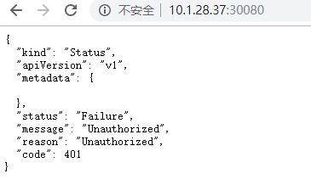
然后这里访问其中一个slave节点的时候，就可以看到一些信息了，但是这里并没有绑定后端的内容,因此是失败的.

部署ingress
注意，这里部署的ingress内容就是相当于绑定ingress-controller与pod的service相关联了.

- [root@master yaml]# cat ingress.yaml
- apiVersion: extensions/v1beta1
- kind: Ingress
- metadata:
- name: ingress-myapp
- namespace: default
- annotations:
- kubernetes.io/ingress.class: "nginx"
- spec:
- rules:
- - host: myapp.com
- http:
- paths:
- - path:
- backend:
- serviceName: myapp
- servicePort: 80
- [root@master yaml]# kubectl apply -f ingress.yaml
- ingress.extensions/ingress-myapp created
- [root@master yaml]# kubectl get ingress
- NAME HOSTS ADDRESS PORTS AGE
- ingress-myapp myapp.com 80 3s
- k8s-ingress * 10.1.22.169,10.1.24.109,10.1.28.37 80 2d7h
- [root@master yaml]# kubectl describe ingress ingress-myapp
- Name: ingress-myapp
- Namespace: default
- Address:
- Default backend: default-http-backend:80 (<none>)
- Rules:
- Host Path Backends
- ---- ---- --------
- myapp.com
- myapp:80 (10.42.0.72:80,10.42.1.15:80,10.42.2.9:80)
- Annotations:
- kubectl.kubernetes.io/last-applied-configuration: {"apiVersion":"extensions/v1beta1","kind":"Ingress","metadata":{"annotations":{"kubernetes.io/ingress.class":"nginx"},"name":"ingress-myapp","namespace":"default"},"spec":{"rules":[{"host":"myapp.com","http":{"paths":[{"backend":{"serviceName":"myapp","servicePort":80},"path":null}]}}]}}

- kubernetes.io/ingress.class: nginx
- Events:
- Type Reason Age From Message
- ---- ------ ---- ---- -------
- Normal CREATE 18s nginx-ingress-controller Ingress default/ingress-myapp
- Normal CREATE 17s nginx-ingress-controller Ingress default/ingress-myapp
- Normal CREATE 17s nginx-ingress-controller Ingress default/ingress-myapp
- Normal CREATE 17s nginx-ingress-controller Ingress default/ingress-myapp

这里就创建了一个ingress了，然后下面就可以先检查一下绑定的内容是否生效，也就是这里可以通过查看nginx的配置，然后在删除修改后端pods的时候，配置文件是否有改动.

查看ingress与后端绑定情况
- [root@master yaml]# kubectl describe pods nginx-ingress-controller-4flcl -n ingress-nginx
- Name: nginx-ingress-controller-4flcl
- Namespace: ingress-nginx
- Priority: 0
- Node: 10.1.22.169/10.1.22.169
- Start Time: Mon, 02 Mar 2020 22:48:53 -0500
- Labels: app=ingress-nginx
- controller-revision-hash=676cbb4675
- pod-template-generation=1
- Annotations: prometheus.io/port: 10254
- prometheus.io/scrape: true
- Status: Running
- IP: 10.1.22.169
- IPs: <none>
- Controlled By: DaemonSet/nginx-ingress-controller
- Containers:
- nginx-ingress-controller:
- Container ID: docker://f615970e3a602b716c9ac808662b93603d179bbd11f87f0a2df33b1ba39fec13
- Image: 10.1.24.109:5000/rancher/nginx-ingress-controller:nginx-0.25.1-rancher1
- Image ID: docker-pullable://10.1.24.109:5000/rancher/nginx-ingress-controller@sha256:fe50ceea3d1a0bc9a7ccef8d5845c9a30b51f608e411467862dff590185a47d2
- Ports: 80/TCP, 443/TCP
- Host Ports: 80/TCP, 443/TCP
- Args:
- /nginx-ingress-controller
- --default-backend-service=$(POD_NAMESPACE)/default-http-backend
- --configmap=$(POD_NAMESPACE)/nginx-configuration
- --tcp-services-configmap=$(POD_NAMESPACE)/tcp-services
- --udp-services-configmap=$(POD_NAMESPACE)/udp-services
- --annotations-prefix=nginx.ingress.kubernetes.io
- State: Running
- Started: Mon, 02 Mar 2020 23:06:22 -0500
- Last State: Terminated
- Reason: Error
- Exit Code: 137
- Started: Mon, 02 Mar 2020 22:49:31 -0500
- Finished: Mon, 02 Mar 2020 23:04:22 -0500
- Ready: True
- Restart Count: 1
- Liveness: http-get http://:10254/healthz delay=10s timeout=1s period=10s #success=1 #failure=3
- Readiness: http-get http://:10254/healthz delay=0s timeout=1s period=10s #success=1 #failure=3
- Environment:
- POD_NAME: nginx-ingress-controller-4flcl (v1:metadata.name)
- POD_NAMESPACE: ingress-nginx (v1:metadata.namespace)
- Mounts:
- /var/run/secrets/kubernetes.io/serviceaccount from nginx-ingress-serviceaccount-token-9fsf5 (ro)
- Conditions:
- Type Status
- Initialized True
- Ready True
- ContainersReady True
- PodScheduled True
- Volumes:
- nginx-ingress-serviceaccount-token-9fsf5:
- Type: Secret (a volume populated by a Secret)
- SecretName: nginx-ingress-serviceaccount-token-9fsf5
- Optional: false
- QoS Class: BestEffort
- Node-Selectors: <none>
- Tolerations: :NoExecute
- :NoSchedule
- node.kubernetes.io/disk-pressure:NoSchedule
- node.kubernetes.io/memory-pressure:NoSchedule
- node.kubernetes.io/network-unavailable:NoSchedule
- node.kubernetes.io/not-ready:NoExecute
- node.kubernetes.io/pid-pressure:NoSchedule
- node.kubernetes.io/unreachable:NoExecute
- node.kubernetes.io/unschedulable:NoSchedule
- Events: <none>

这里可以看到，ingress是如何和前端ingress-controller绑定的呢？这里可以通过注解的方式，也就是加粗的内容来进行识别，而ingress也需要配置该内容的.

那么这里怎么验证与后端的绑定是否生效呢？
方法如下所示:
- 使用kubectl get pods -o wide --show-labels -l app=myapp 查看后端的pods的IP信息
- 使用命令kubectl describe ingress ingress-myapp 查看ingress的绑定的IP信息
- 使用命令kubectl delete pods xxx来删除其中一个pods，然后这里会重新生成一个,那么再重复查看上面两步地内容，接着核实是否对应即可.

查看ingress与前端ingress-nginx的绑定情况.
- [root@master yaml]# kubectl exec -n ingress-nginx -it nginx-ingress-controller-4flcl -- /bin/sh
- $ cat nginx.conf |grep myapp
- ## start server myapp.com
- server_name myapp.com ;
- set $ingress_name "ingress-myapp";
- set $service_name "myapp";
- set $proxy_upstream_name "default-myapp-80";
- ## end server myapp.com

这里进入到nginx-ingress的pods里面就可以看到配置文件信息中已经绑定了ingress定义的myapp.com.

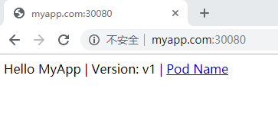
然后这里在本地的hosts文件中添加myapp.com的数据，这里只要指向k8s集群的节点ip,然后访问的时候就可以看到生效了.

另外这里访问http://myapp.com:30080/hostname.html的时候，可以看到主机的信息，这样就证明负载均衡起作用了.

部署tomcat加入Ingress当中测试https.
这里添加tomcat来使用是为了验证https的请求效果，因为前面只是实现了一个负载均衡的作用.
- [root@master yaml]# cat tomcat-deploy.yaml
- apiVersion: v1
- kind: Service
- metadata:
- name: tomcat
- namespace: default
- spec:
- selector:
- app: tomcat
- release: canary
- ports:
- - name: http
- targetPort: 8080
- port: 8080
- - name: ajp
- targetPort: 8009
- port: 8009

- ---
- apiVersion: apps/v1
- kind: Deployment
- metadata:
- name: tomcat-deploy
- namespace: default
- spec:
- replicas: 3
- selector:
- matchLabels:
- app: tomcat
- release: canary
- template:
- metadata:
- labels:
- app: tomcat
- release: canary
- spec:
- containers:
- - name: tomcat
- image: tomcat:8.5.16-alpine
- imagePullPolicy: IfNotPresent
- ports:
- - name: http
- containerPort: 8080
- - name: ajp
- containerPort: 8009

这里是使用tomcat的配置，然后下面需要定义一个tomcat的ingress
另外注意这里tomcat的版本建议使用alphine版本，这样的话会自带一些检查工具.

- [root@master yaml]# cat ingress-tomcat.yaml
- apiVersion: extensions/v1beta1
- kind: Ingress
- metadata:
- name: ingress-tomcat
- namespace: default
- annotations:
- kubernetes.io/ingress.class: "nginx"
- spec:
- rules:
- - host: tomcat.com
- http:
- paths:
- - path:
- backend:
- serviceName: tomcat
- servicePort: 8080
- [root@master yaml]# kubectl get ingress
- NAME HOSTS ADDRESS PORTS AGE
- ingress-myapp myapp.com 10.1.22.169,10.1.24.109,10.1.28.37 80 23h
- ingress-tomcat tomcat.com 10.1.22.169,10.1.24.109,10.1.28.37 80 72s
- k8s-ingress * 10.1.22.169,10.1.24.109,10.1.28.37 80 3d6h

这里可以看到tomcat的ingress已经关联了后端的pods了.
然后这里同样修改一下hosts文件，在myapp.com后面添加上tomcat.com

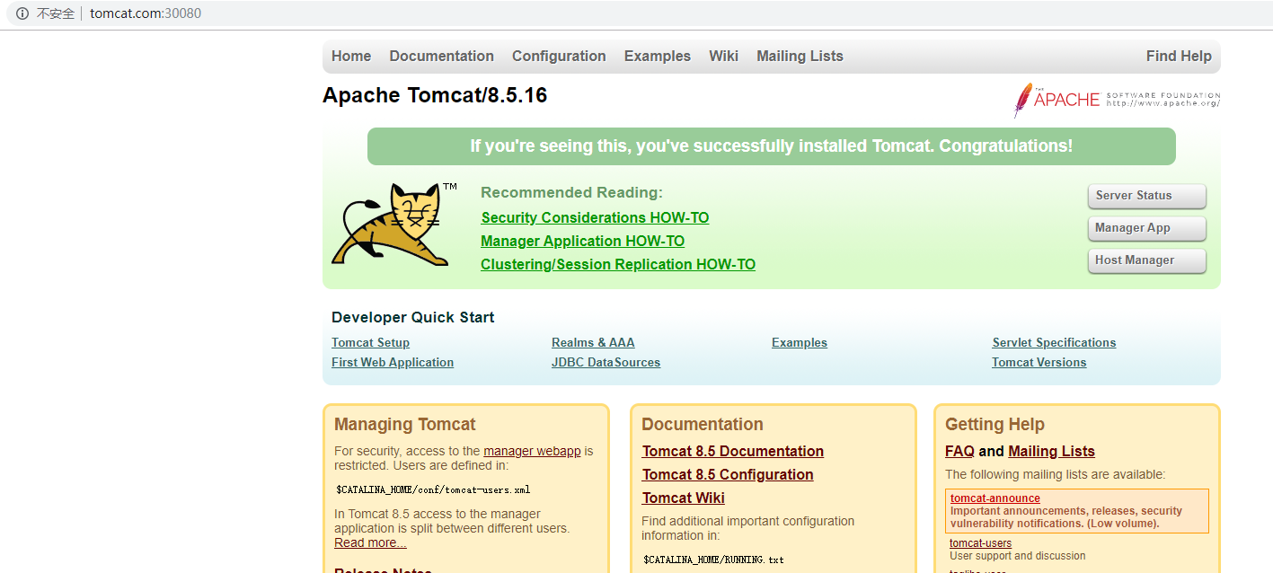这里就能够看到tomcat的页面了.

生成证书验证https
- [root@master yaml]# openssl genrsa -out tls.key 2048
- Generating RSA private key, 2048 bit long modulus
- ..+++
- ............................................+++
- e is 65537 (0x10001)
- [root@master yaml]# openssl req -new -x509 -key tls.key -out tls.crt -subj /C=CN/ST=Beijing/L=Beijing/0=DevOps/CN=tomcat.com
- Subject Attribute 0 has no known NID, skipped
- [root@master yaml]# kubectl create secret tls tomcat-ingress-secret --cert=tls.crt --key=tls.key
- secret/tomcat-ingress-secret created

这里首先使用openssl命令来生成自签证书.然后这里不能直接放入到pods当中，如果使用命令对证书内容进行格式转换，这里secret其实是一种利用base64进行编码转换后的格式，这个在configMap中会使用到，是为了避免一些关键的信息泄露，但是并不是严格意义上的加密行为.

- [root@master yaml]# kubectl get secret
- NAME TYPE DATA AGE
- ...
- tomcat-ingress-secret kubernetes.io/tls 2 10m
- [root@master yaml]# kubectl describe secret tomcat-ingress-secret
- Name: tomcat-ingress-secret
- Namespace: default
- Labels: <none>
- Annotations: <none>

- Type: kubernetes.io/tls

- Data
- ====
- tls.key: 1679 bytes
- tls.crt: 1229 bytes

然后这里就可以看到，信息显示都是不会明文的，当然这里其实也不属于真正地加密行为.

- [root@master yaml]# cat ingress-tomcat-tls.yaml
- apiVersion: extensions/v1beta1
- kind: Ingress
- metadata:
- name: ingress-tomcat-tls
- namespace: default
- annotations:
- kubernetes.io/ingress.class: "nginx"
- spec:
- tls:
- - hosts:
- - tomcat.com
- secretName: tomcat-ingress-secret
- rules:
- - host: tomcat.com
- http:
- paths:
- - path:
- backend:
- serviceName: tomcat
- servicePort: 8080
- [root@master yaml]# kubectl get ingress
- NAME HOSTS ADDRESS PORTS AGE
- ingress-myapp myapp.com 10.1.22.169,10.1.24.109,10.1.28.37 80 40h
- ingress-tomcat tomcat.com 10.1.22.169,10.1.24.109,10.1.28.37 80 16h
- ingress-tomcat-tls tomcat.com 10.1.22.169,10.1.24.109,10.1.28.37 80, 443 72s
- k8s-ingress * 10.1.22.169,10.1.24.109,10.1.28.37 80 3d23h

这里再创建一个ingress，然后这里主要就是添加了tls的配置，生成之后可以看到这里就是关联了后端的pods了.

- ...
- ## start server tomcat.com
- server {
- server_name tomcat.com ;

- listen 80 ;
- listen [::]:80 ;
- listen 443 ssl http2 ;
- listen [::]:443 ssl http2 ;

- set $proxy_upstream_name "-";

- ssl_certificate_by_lua_block {
- certificate.call()
- }
- ...

然后这里重新进入到ingress-nginx下的pods的内容，也就是ingress-controller控制器，这里可以看到有监听443端口的.

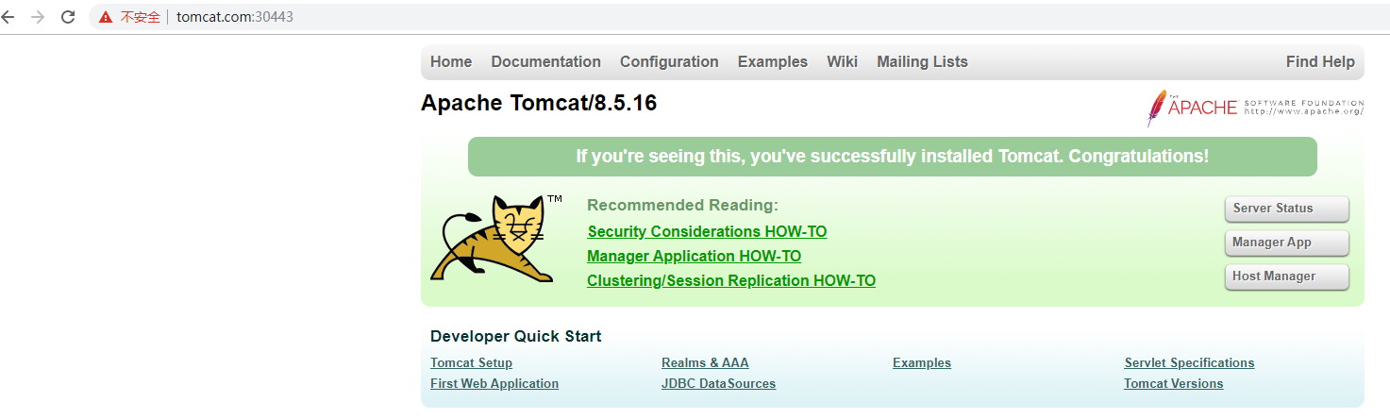
然后这里使用https://tomcat.com:30443就可以访问了.

